Bulletin de commande de l’ouvrage de Pierrette DUPOYET
comprenant 2 textes (Le DON et Léonard de VINCI) illustrés de photos de spectacle

Léonard de VINCI ou l’éternité d’un génie

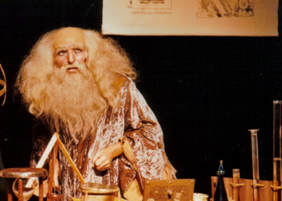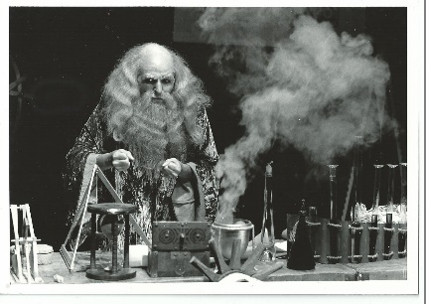

Soif de connaître, d’expérimenter, de transmettre… Rien ne prédestinait Léonard de Vinci, enfant illégitime, à devenir l’un des plus grands mythes de tous les temps. Nous revivons avec lui les méandres de son parcours, ses doutes, ses grands enthousiasmes et sa quête de progrès
*
Le DON
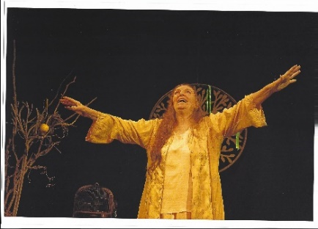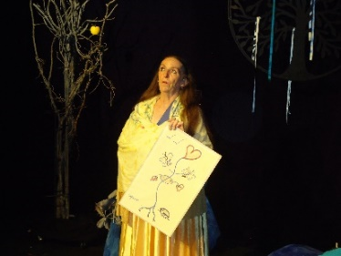

Une mère est confrontée à la mort cérébrale de sa fille. Surgit alors la question du Don d’organes. La mère est favorable mais le père est farouchement contre… Ce texte aborde de façon sensible Le Prélèvement et la Transplantation…autrement dit le Don de la Vie.

Découper --------------------------------------------------------------------------------------------------------------
Bulletin de commande de l’ouvrage de Pierrette Dupoyet
Le DON & Léonard de VINCI ou l’éternité d’un génie

NOM :…………………………………………………………….. Prénom :………………………..………..
Adresse :……………………..……………………………………………..…………………………………………….
……………………………………………………………………………………………………………………..
Mail :……………………………………………………………………….

Prix de l’ouvrage : 17 € (frais de port inclus)
Ce bulletin de commande, (accompagné d’un chèque de 17 €, libellé au nom de P.Dupoyet) est à envoyer à : Pierrette Dupoyet 36 rue de la Clef 75005 PARIS

